

SOGGIORNI CLIMATICI 2020
GATTEO MARE   | Dal 20/06/2020 al 4/07/2020  Hotel ADRIATICO  La quota individuale è di € 728,00  (€ 52,00 al giorno) tassa di soggiorno esclusa.  Per soggiorni di solo 7 notti la quota individuale giornaliera sarà di € 54,00.  Per camera singola supplemento € 10,00 al giorno (salvo disponibilità e da pagare in loco)  Per camera doppia uso singola supplemento di € 14,00 al giorno  Supplemento aria condizionata € 1,00 al giorno a persona (da pagare in loco)
GATTEO MARE  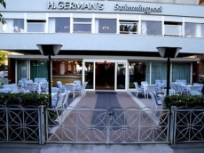 | Dal 20/06/2020 al 4/07/2020  HOTEL GERMAN’S  La quota individuale è di € 1.092,00  (€ 78,00 al giorno) tassa di soggiorno inclusa.  Per camera singola (senza balcone e con finestra a lucernario) € 78,00 al giorno (4 camere disponibili)
RECOARO TERME  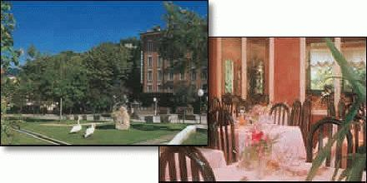 |  | Dal 27/07/2020 al 10/08/2020  Hotel VERONA  La quota individuale è di € 672,00  (€. 48,00 al giorno)  Per camera singola supplemento € 10,00 al giorno (salvo disponibilità e da pagare in loco)
FIERA DI PRIMIERO |  | Dal 21/08/2020 al 30/08/2020 (9 notti)  Hotel PRIMIERO  La quota individuale è di € 450,00  (€ 50,00 al giorno).  Tassa di soggiorno esclusa e da versare in loco: € 1,50 a persona al giorno.  Per camera singola supplemento € 11,00 al giorno (max 3 camere e da pagare in loco)  Per camera doppia uso singola supplemento di € 24,00 al giorno  _______________________________
ASIAGO  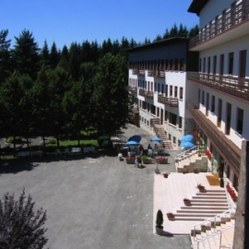 |  | Dal 08/07/2020 al 18/07/2020 (10 notti)  Casa per ferie SCOIATTOLO  La quota individuale è di € 500,00  (€ 50,00 al giorno).  Tassa di soggiorno esclusa e da versare in loco: € 1,50 a persona al giorno.  Per camera singola supplemento € 10,00 al giorno
L’Amministrazione Comunale si riserva di chiedere ai partecipanti
la quota di compartecipazione alle spese di trasporto.

Per le iscrizioni rivolgersi presso l’Ufficio Segreteria del Municipio (tel.0444/419910)

nei giorni di MARTEDÌ e VENERDÌ dalle ore 9,00 alle ore 12,30
entro il 31 marzo 2020

